通过Amer consumer service 或者GAS数据库找到一个email 和guestUuid
- 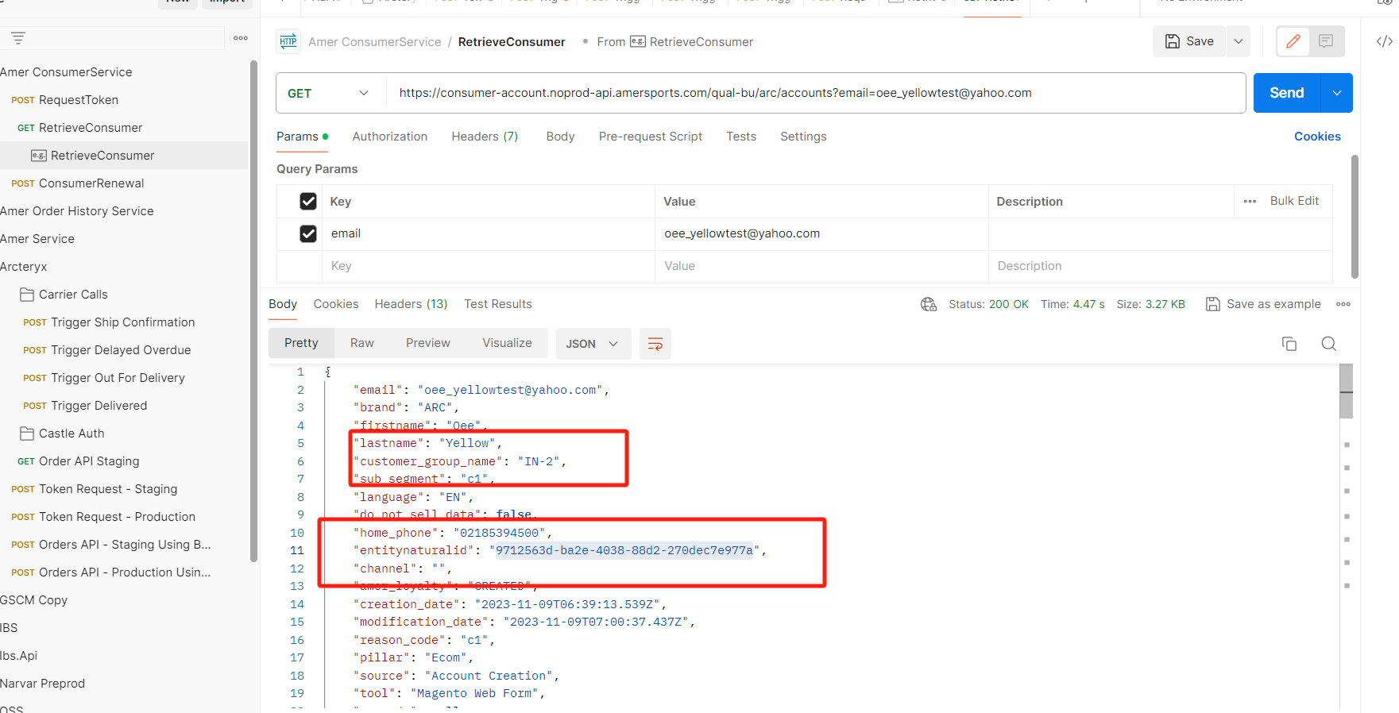
- 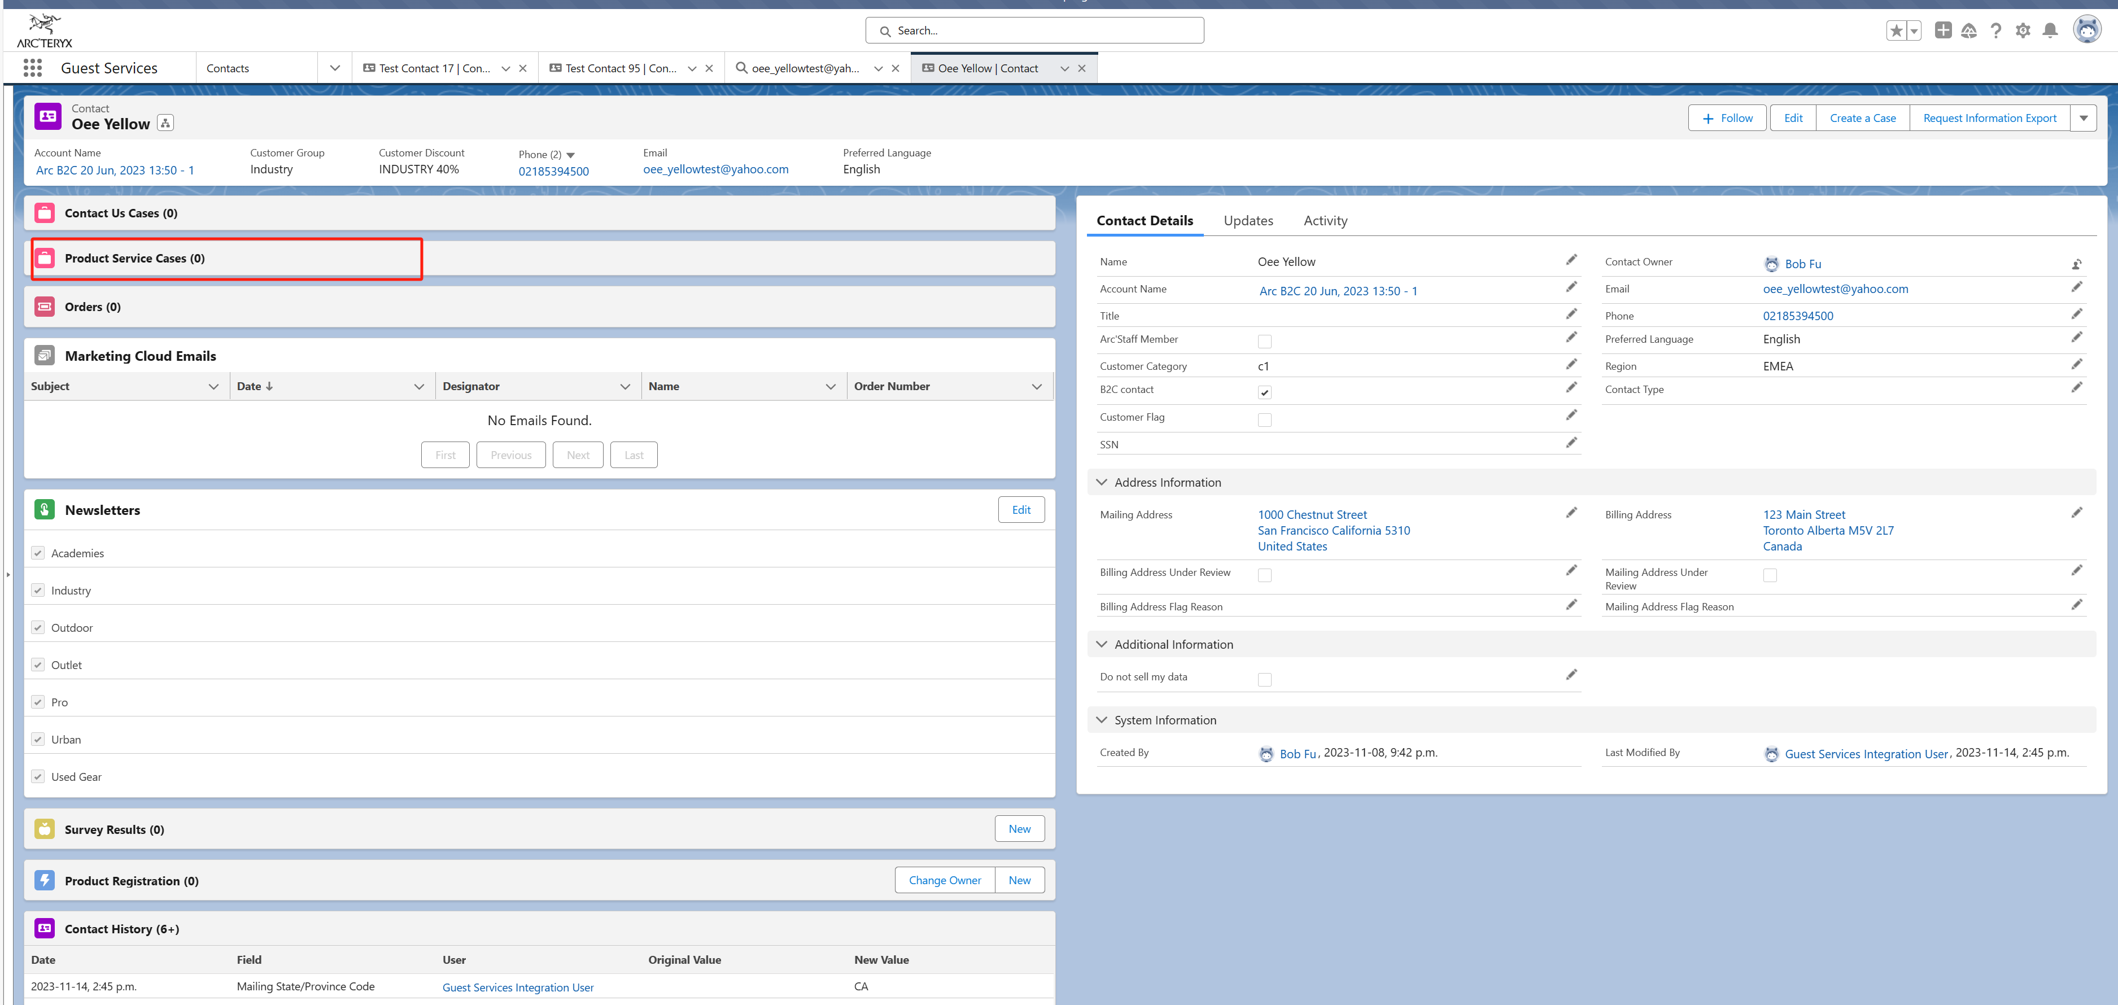
这里调用submissions 接口需要用到上面找到的uuid， 提交之后通过Registrations 找到CaseId
- 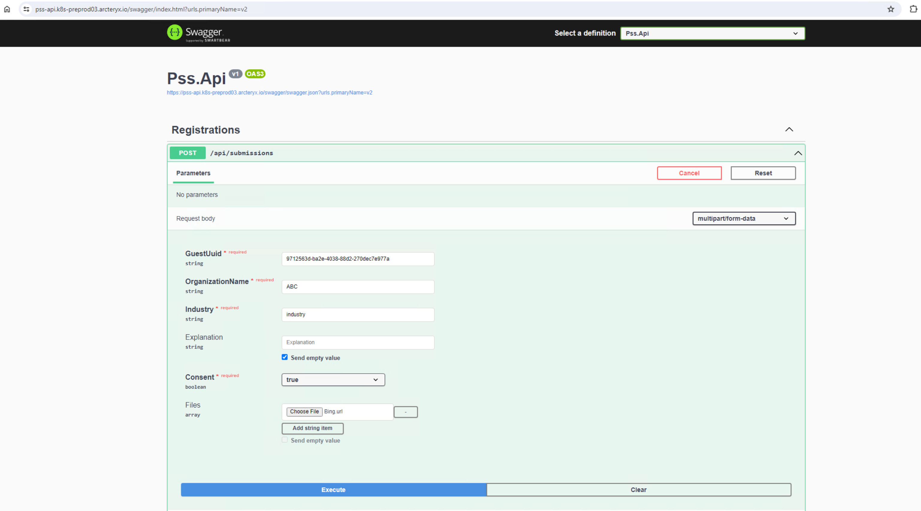
- 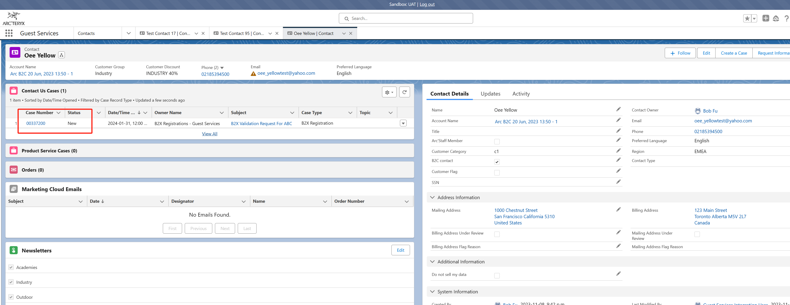
- 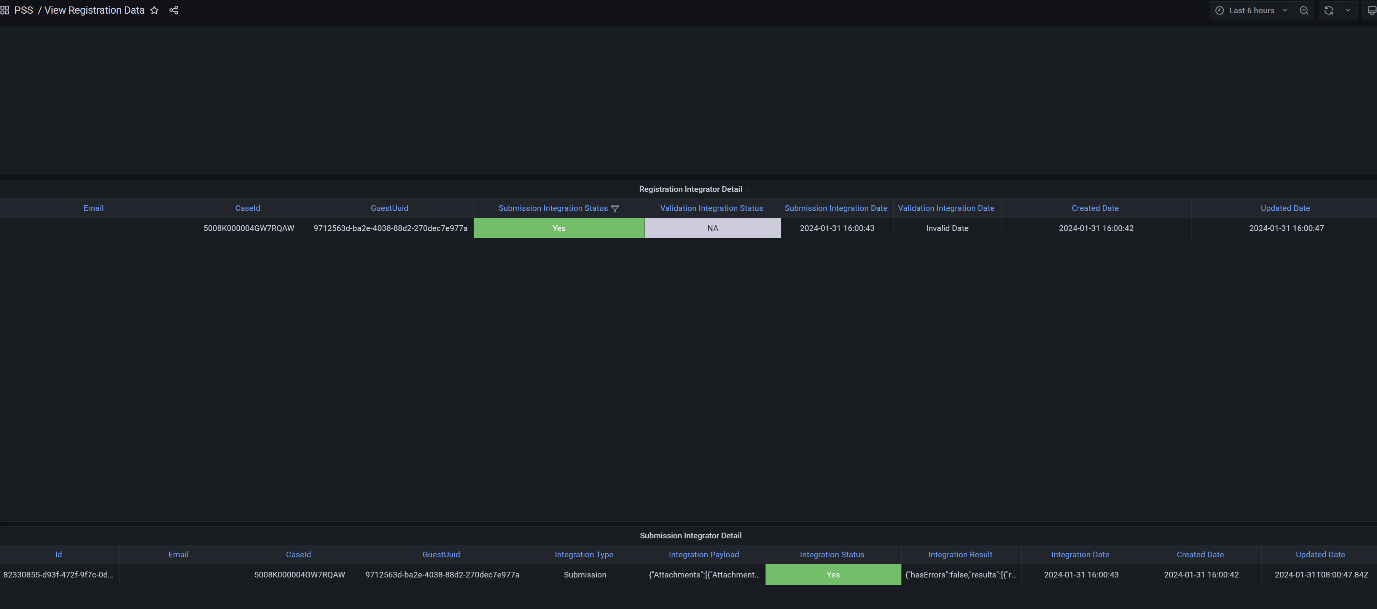
输入上面找到的CaseId 、uuid、Email 、 修改CustomerGroup ， 状态
- 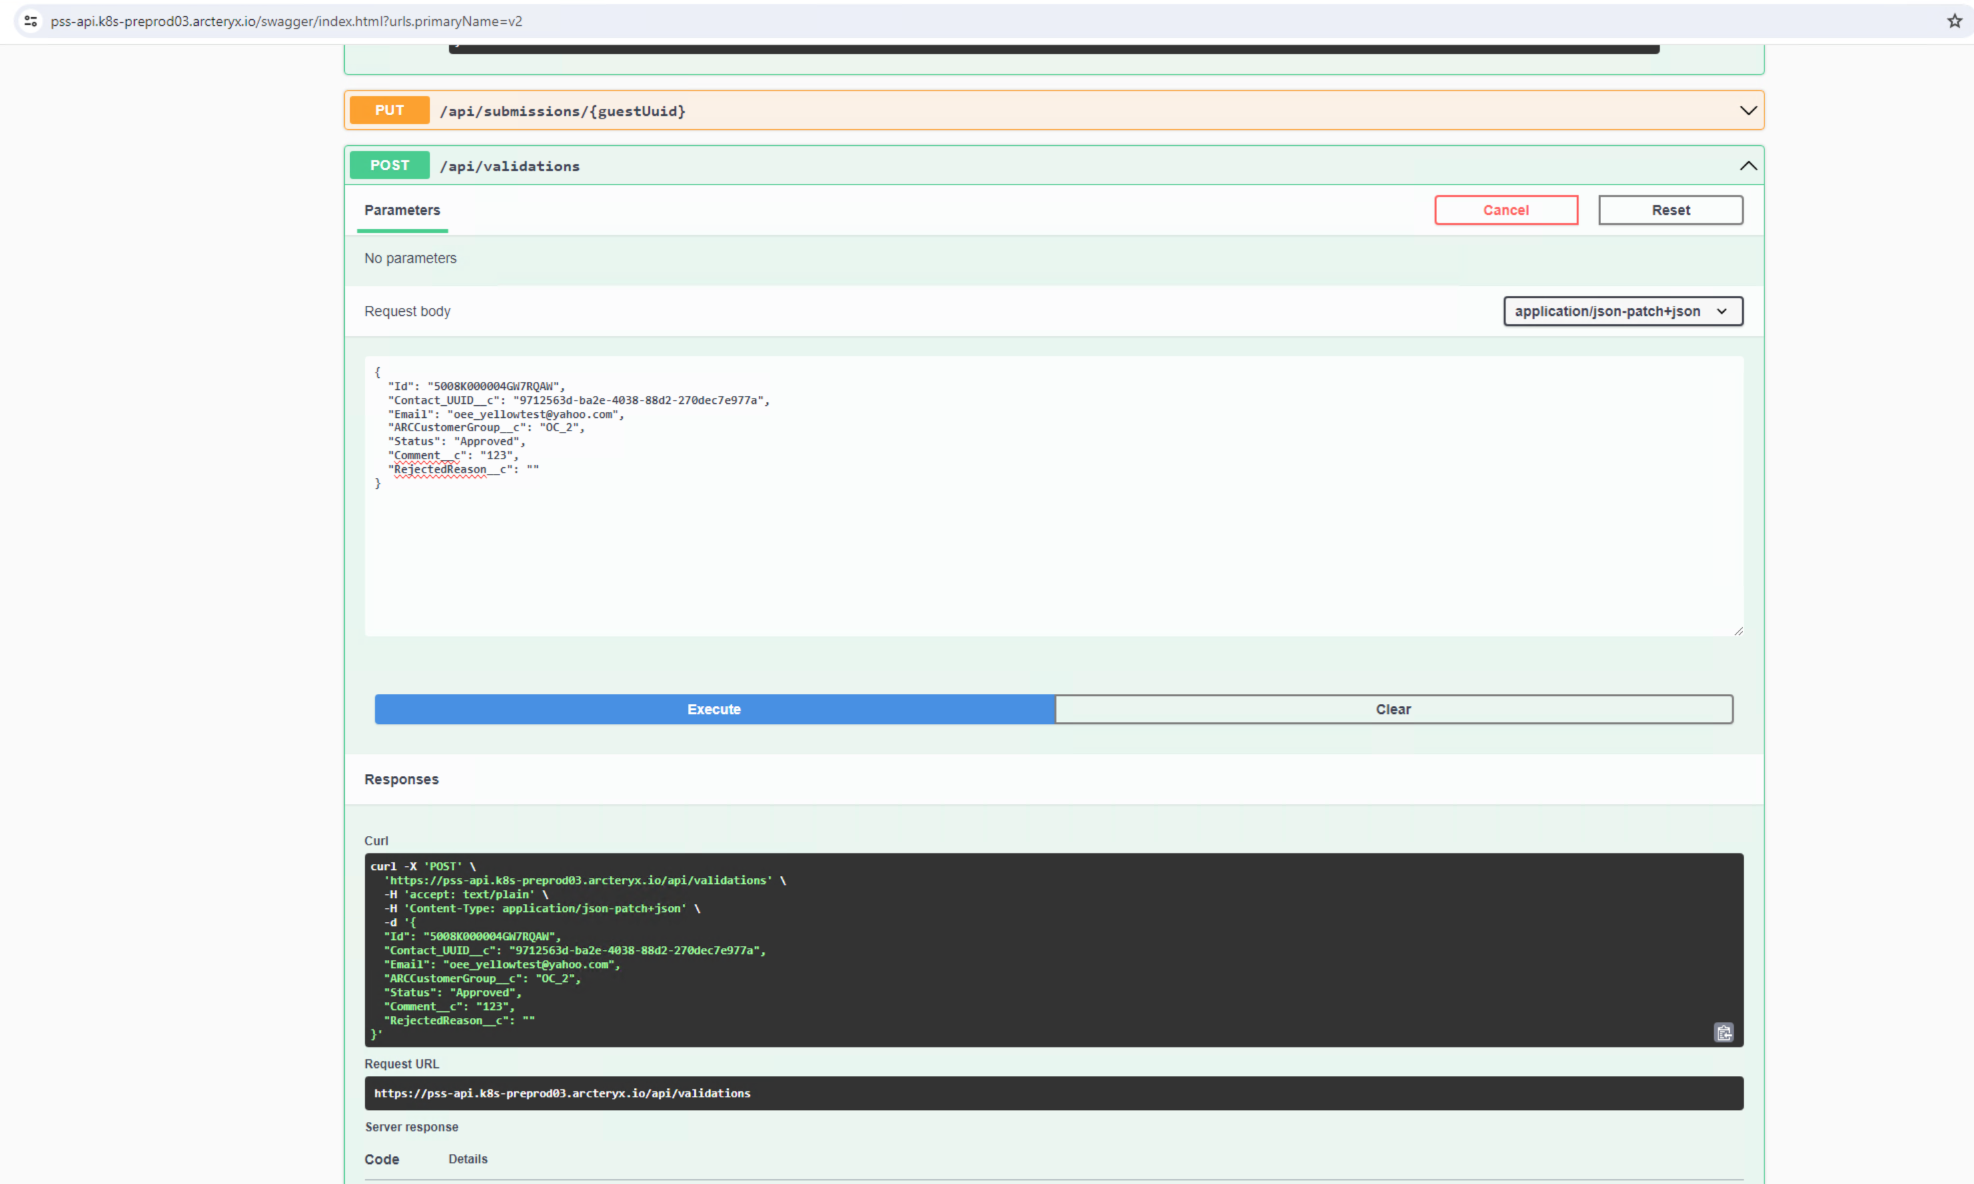
- 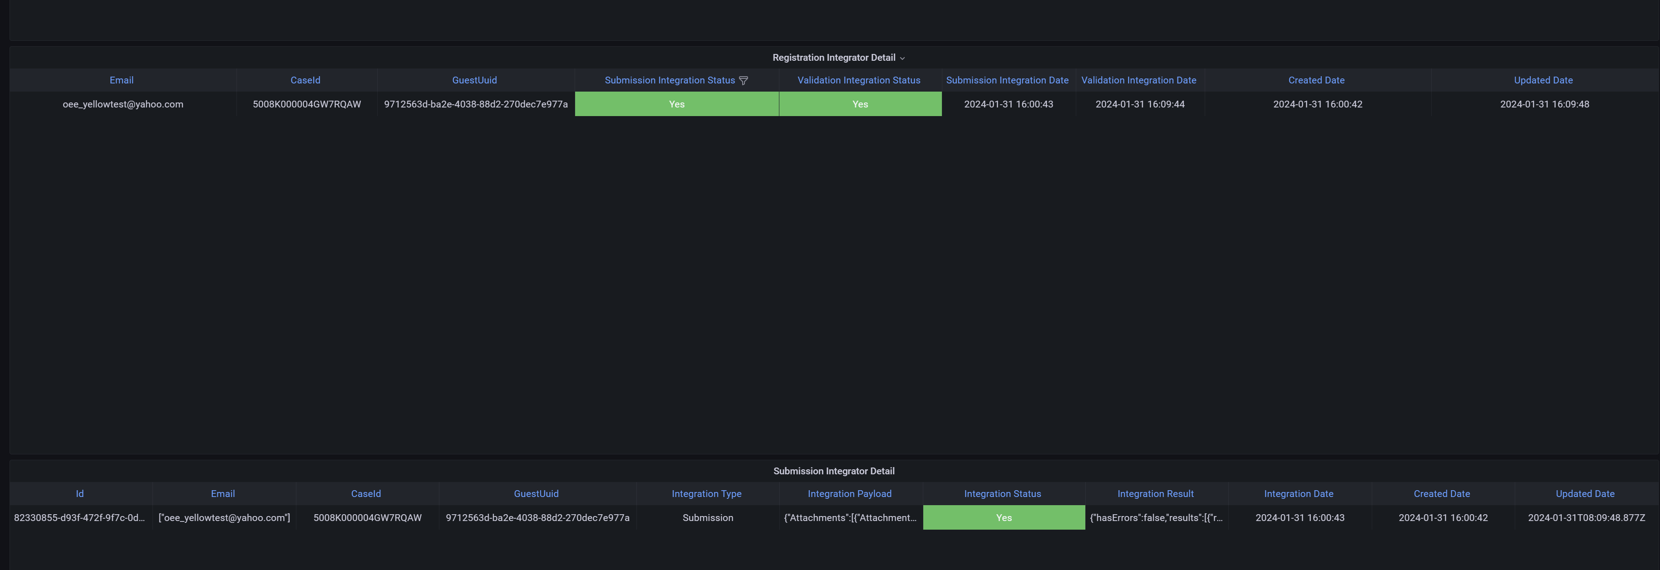
- 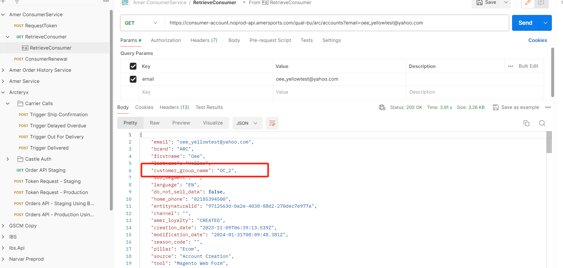
最后一步在Amer Consumer Service验证， 移除之后可以通过gas swagger 调用get接口确认consumer group是否更新

